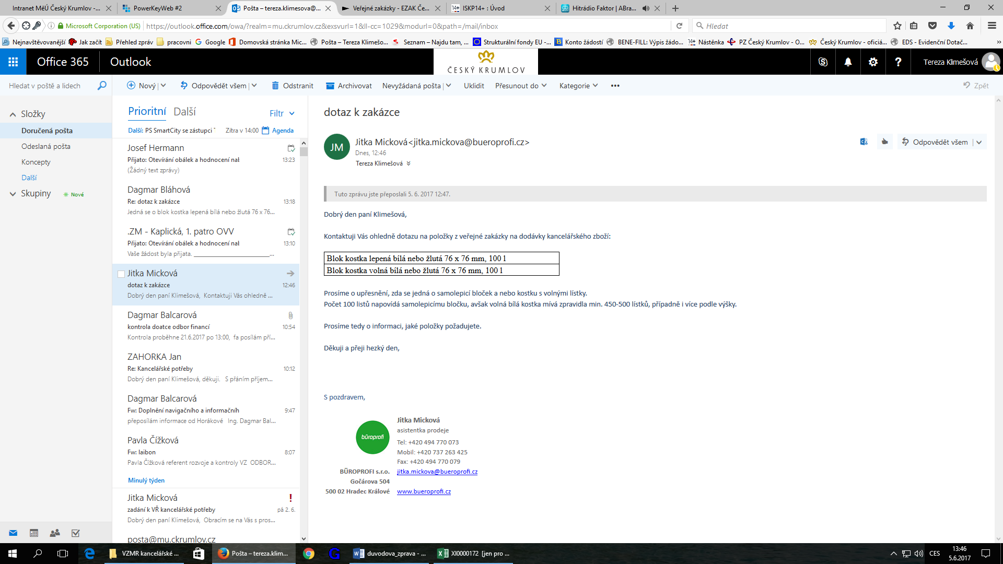

Blok kostka lepená bílá nebo žlutá 76 x 76 mm, 100 l – myšlen samolepicí blok v požadované, rozměru
Blok kostka volná bílá nebo žlutá 76 x 76 mm, 100 l – množství listů v balení je uvedeno v průměrném měsíčním odbytu, do tabulky s výčtem zboží uveďte prosím množstevní jednotku takovou, jakou Vaše společnost dodává (např. balení po 500 ks)

